# MODUL 4 Užívateľský softvér v pedagogickej praxi

**Tvorba a úprava textov**

* Formátovanie písma
* Formátovanie odsekov
* Tabulátory

***Cvičenie C 4.1.****Vytvorte nasledovný zoznam pomocou vhodne nadefinovaných tabulátorov v textovom editore MS Word.****.***

**Ceny počítačovej literatúry**

1001 typov JAVY 677,00 SK

Tvorba dokonalých www stránok 285,00 SK

JavaScript – kompletný sprievodca 545,00 SK

Kreslenie vo Windows 162,00 SK

Programovanie v Log – u 108,00 SK

Programovanie v Delphi 281,00 SK

* Číslované a nečíslované zoznamy, viacúrovňové zoznamy (TAB, naspäť SHIFT a TAB)

***Cvičenie C 4.2.****Vytvorte nasledovné zoznamy****.***

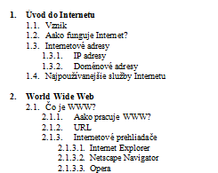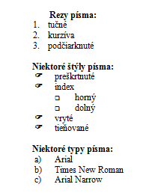

* 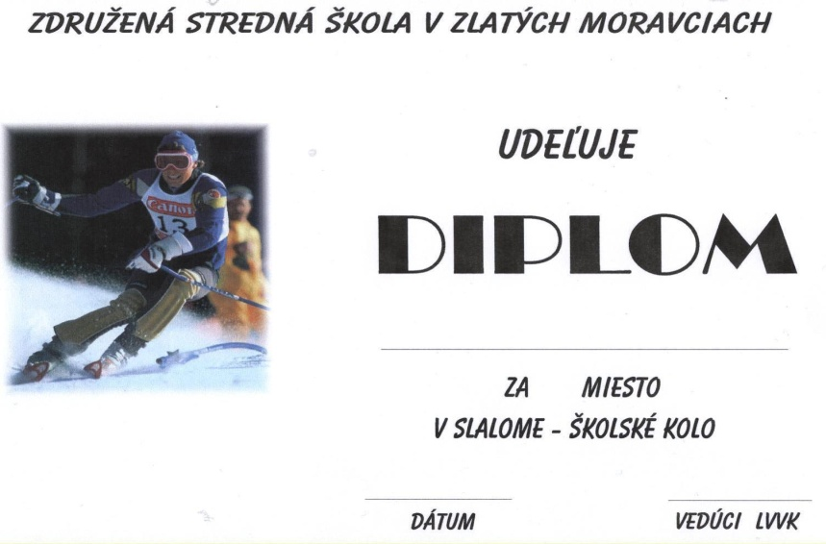Ilustrácie – clipart, obrázky, automatické tvary, zalamovanie obrázkov

***Dištančná časť - Cvičenie C 4.3.****Vytvorte podobný diplom****.*** *Orientáciu strany nastavte na šírku****.****Uložte do súboru* ***Diplom_vašemenoapriezvisko.docx*** *do svojho priečinka. Pošlite lektorke mailom, predmet správy* ***DIPLOM.***

* Tabuľky, grafy

***Cvičenie C 4.4:*** Vytvorte nasledovnú tabuľku

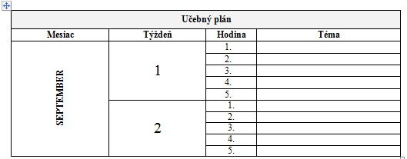

* Hlavička, päta, číslovanie strán

***Cvičenie C 4.5.*** *Jednotlivé cvičenia 4.1,4.2, 4.3 umiestnite každé samostatne na jednu stranu – využite Vložiť - Zlom strany. Vložte hlavičku, do päty vložte číslo strany****. Uložte do súboru TEXTY_vašemenoapriezvisko.docx. Pošlite mailom lektorke, predmet správy - TEXTY.*** *Vzor vypracovaného dokumentu nájdete v súbore TEXTY.PDF v prílohe mailu.*

* Hromadná korešpondencia – napr. pozvánky, ...
* Užitočné veci:
  + Kopírovať formát
  + Hľadať, Nahradiť
  + Kontrola pravopisu (aj v AJ, ...)
  + Štýly, aut. obsah (písanie napr. záverečných prác)
  + Konverzia do pdf formátu

**Tabuľky, grafy v Exceli**

* Výpočty – relatívne a absolútne adresy
* Formáty čísel v bunkách – mena, %, des. miesta
* Funkcie – suma, priemer, max, min, if ....
* Údaje – filtre, medzisúčty, podmienené formátovanie
* Grafy

***Dištančná časť - Cvičenie 4.6.***

Stiahnite si súbor VYMESKANE.xlsx (z Google dokumentov).

1. Vypočítajte sumu vymeškaných hodín každému žiakovi.
2. Vypočítajte % vymešk. hodín každému žiakovi.
3. Podmieneným formátovaním vyznačte tkz. Údajové pruhy v stĺpci Spolu.
4. Znázornite údaje graficky – graf umiestnite na samostatný grafický hárok.
5. Prekopírujte všetky údaje z Hárku 1 do Hárku 2.
6. V Hárku 2 zoraďte žiakov v tabuľke podľa počtu vymeškaných hodín.
7. Premenujte Hárok 2 na Zoradené.

***Cvičenie 4.7.***

Stiahnite si súbor UCEBNICE.xlsx.

1. Urobte medzisúčty pre jednotlivých učiteľov.
2. Urobte medzisúčty pre jednotlivé jazyky.
3. Znázornite graficky sumu za učebnice pre AJ,NJ,FJ.
4. Úloha – suma pre skupinu, ak sa uplatňuje príspevok ZRPŠ pre skupinu so sumou nad 200 €, a to zľava 10 %.

**Prezentácie**

Návod pre vytváranie prezentácií [www.vonet.sk/UserFiles/File/prezentacie/**powerpoint**.**ppt**](http://www.vonet.sk/UserFiles/File/prezentacie/powerpoint.ppt)

alebo

* v MS PowerPoint 2003 nájdete [tu](http://www.google.com/url?q=http%3A%2F%2Fwww.infovek.sk%2Fpredmety%2Finform%2Findex.php%3Fk%3D32&sa=D&sntz=1&usg=AFrqEzfONw4c7VOKPKMYjjqPDXB6ySTGAg)
* v MS PowerPoint 2007 nájdete [tu](http://www.google.com/url?q=http%3A%2F%2Fwww.spsepn.edu.sk%2Fbc%2Findex.php%3Fstranka%3Dmsoffice%26kap%3Dpowpoint%26kat%3Dvytvor&sa=D&sntz=1&usg=AFrqEze0t79BWR6aXJ72xICIycP8GOIZtg)

**Grafické informácie**

* Možnosti získania digitálneho obrazu:
  + nakresliť v grafickom editore – rastrové, vektorové
  + dig. fotoaparát, dig. kamera, mobil
  + skener
* Dôležité parametre obrázkov
  + rozlíšenie – jednotky: **dpi** – body na palec – malé dpi spôsobí rozostrený obraz, nekvalitný obraz (na skeneri je fajn mať 150 – 300 dpi)
  + farebnosť – čiernobiely, 256 frieb; True Color – 224 farieb
* Formáty (viditeľné v prípone súboru):
  + bmp
  + **jpg –** často používané – fotoaparát, webové stránky
  + png
  + gif – často obsahujú animované obrázky

Poznámka: kompresia obrázkov

**Softvér:**

***Skicár*** - jednoduchý editor – kreslenie

***IrfanView*** – úprava obrázkov /fotografií

* jas, kontrast, histogram farieb, autom. oprava fotky, efekty (olejomaľba, reliéf, sepia, ...
* výrez (Úpravy – Orezať výber, resp. Edit – Crop selection)
* zmena veľkosti (Obrázok – Zmeniť veľkosť, resp. Image – Resize)
* atď.

***PhotoFiltre*** – viac nástrojov pre úpravu fotografií – návody <http://photofiltre.suewebik.net/>

***Gimp, Artviewer, PhotoShop, XnView***

***MS Office Picture Manager***

***Cvičenie 4.8.***

Vytvorte tri rôzne obrázky – nakreslite, fotoaparátom, mobilom, stiahnite z netu, oskenujte.

***Cvičenie 4.9.***

Odfoťte sa, urobte výrez z obrázka. Uložte pod názvom vyrez.jpg.

Dištančná časť - ***Cvičenie 4.10.***

Pripravte si **tri** obrázky nasledovne:

1. Ľubovoľný obrázok/fotografia.
2. Výrez z tohto obrázka/ tejto fotografie.
3. Obrázok/fotografia z bodu 1, do ktorej bude niečo dokreslené, resp. bude použitý nejaký efekt, či maska a pod.

Tri obrázky skopírujte do priečinka OBRAZKY_vašemenoapriezvisko. Veľkosť týchto obrázkov zmeňte na 320x240 bodov. Priečinok skomprimujte a pošlite mailom lektorke, predmet OBRAZKY.

**Zvuková informácia**

* Možnosti získania digitálneho zvuku:
  + nahrať cez mikrofón
  + stiahnuť z netu
  + získať z audio CD – grabovanie (AUDOGRABBER al. W. Media Player)
* Formáty - najpoužívanejšie:
  + wav
  + **mp3**
  + wma

**Softvér:**

***Windows Media Player, Winamp –*** *prehrávanie zvuku*

***Nahrávanie zvuku*** – Príslušenstvo

***Audacity*** - nahrať zvuk, editovanie zvuku, miešanie stôp, ...*(pre ukladanie do mp3 formátu je potrebné doinštalovať knižnicu lame_enc.dll).*

Dištančná časť - ***Cvičenie 4.11.***

Vytvorte zvukovú nahrávku výučbového charakteru. Výslednú nahrávku uložte v  mp3 formáte pod názvom *zvuk_vasemenopriezvisko.mp3.* Pošlite mailom lektorke, predmet ZVUK.

**Video informácia**

* sled za sebou idúcich obrázkov
* Video sa ukladá do rôznych formátov: najčastejšie sú to: **AVI, MOV, MPEG, WMV**
* Prehrávače:
  + Windows Media Player
  + **VLC player**
  + KMP Player

***Cvičenie 4.12.***

Nájdite inštalačný súbor pre VLC Player v sk/cz a nainštalujte na svoj počítač.

***Cvičenie 4.13.***

1. Spustite video súbor pomocou VLC Playera.
2. Prehrajte film z DVD pomocou VLC Playera.

***DIŠTANČNE - Cvičenie 4.14.***

***Vytvorte jednoduchý film pre edukačné účely pomocou Windows Movie Maker.***

***Príručka:*** [***http://www.jozefrusnak.com/2010/01/27/prirucka-k-windows-movie-maker/***](http://www.jozefrusnak.com/2010/01/27/prirucka-k-windows-movie-maker/)

**Tvorba učebných materiálov a digitálnych zdrojov**

**Dištančná časť**

1. Vytvorte edukačnú prezentáciu na vyučovaciu hodinu – cca 10 snímok – použite prepojenia na snímky prezentácie, www stránky, súbory, ...